1.I 3. RAZVOJ KREATIVNOSTI (GLAZBENE ): Slušanje glazbe; Dječje pjesme
A.H., V.B., F.K. slušati pjesme o Uskrsu, slobodno se kretati uz glazbu, sudjelovati u zajedničkom plesu u kolu
Nakon aktivnog tjedna današnji dan započinjemo glazbom. Poslušaj ove tebi već poznate pjesme a slobodno i zaplešeš. Pozovi ukućane ukoliko želiš plesati u kolu. Razmisli, koji nam blagdan veličaju ove pjesme. Kako se zove blagdan koji nam dolazi?
Uživaj!
https://www.youtube.com/watch?v=0iUOnJA-UzM&t=9s
https://www.youtube.com/watch?v=d8r9bC_TL8w

4. I 5. RADNI ODGOJ: Izrada ukrasnih predmeta za prigodne svečanosti-Uskrs
V.B., A.H.-pokazati na slici dva obilježja Uskrsa, sudjelovati u izradi ukrasnih predmeta povodom Uskrsa
F.K. pokazati na slici i imenovati barem dva obilježja Uskrsa, sudjelovati u izradi ukrasnih predmeta povodom Uskrsa
Uskrs nam je već jako blizu i sve je u znaku tog blagdana. Jučer si napravio ukras pisanicu za tvoju sobu a danas ćemo napraviti uskršnjeg pilića. Pogledaj:
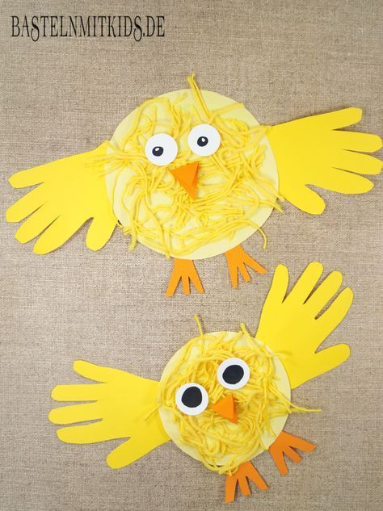
Za izradu uskršnjeg pilića treba ti: kolaž papir, olovka, škare, lijepilo i žuta vuna
Što samostalnije pripremi ovaj pribor. Pa počnimo:
Odrasla osoba skicira krug na žutom kolaž papiru a ti ga što samostalnije izreži. To je tijelo pilića.
Pronađi jedan žuti kolaž papir pa uz pomoć odrasle osobe precrtaj otisak tvojih ruku. Izreži skicirane ruke. Zalijepi ih na tijelo pilića.
Pronađi narančasti papir pa što samostalnije izreži nožice pilića koje ti je skicirala odrasla osoba.
Samostalno nareži vunu na manje komadiće. Komadiće vune nalijepi po tijelu pilića. Prekrasno!
Sada ćemo napraviti oči. Nađi bijeli papir, nacrtaj manji krug pa ga što samostalnije izreži. Ponovi postupak i sa crnim kolaž papirom. Zalijepi crne krugove na bijele i dobio si oči. Oči zalijepi na gornji dio tijela pilića.
Piliću nedostaje još i kljun. Napravi ga od narančastog kolaž papira. Odrasla osoba skicira trokut na savinutom papiru. Što samostalnije izreži trokut na savinutom papiru. Jedan dio zalijepi ispod očiju pilića a drugi ostavi da strši u zrak. Odlično! Tvoj uskršnji pilić je gotov. Pronađi mu mjesto u kući i uživaj u svom radu.
Samostalno pospremi radni prostor!

